Resultat
Bohuslän-Dals Taxklubbs vårutställning den 26 april 2009
Vårutställningen hölls i år som tidigare år i Uddevalla. Väderprognosen var vackert väder så utställningen hölls utomhus.
Det var lite molnigt på morgonen och det kom även några regnstänk men till slut bröt solen igenom.
Det var Liz-Beth Liljeqvist som dömde de 80 taxar som deltog. Och det var lovande valpar och många fina taxar som visades.
Vi tackar utställarna med sina taxar, domaren, ringsekreterarna och övriga funktionärer för att det blev en trevlig dag med gemytlig stämning.
Alla titlar är utelämnade i resultatlistan.
BIS-1: Hodja’s Kelly Kept For Keeper’s, SN äg. Bo Ek, Hjo
BIS-2: Dualis Rififi, KK, äg. Gunilla & Helena Knez, Ytterby
BIS-3: Fädernegårdens Lille Frodo, KD, äg. Helena Knez, Ytterby
BIS-4: Benelyckan’s Daniella, LN, äg. Gunilla Knez, Ytterby
BIS-5: Dixor’s Beautiful Julius, LD, äg. Ramona Åberg, Munkedal
BIM : Ellensborg’s Potter, SN, äg. Ann-Charlotte Jonasson, Edsvalla
BIR : Vesterhaug Diana, KN, äg. Elsie Nesbakken, Mellerud
BIM : Skogsråa’s Blixt Gordon, KN, äg. Tony Kull, Slottsbron
BIR : Doggside’s Princess Singoalla, LK, äg. Mari Sale’, Kungälv
BIM : Götaälvdalens Melina, LD, äg. Ewa Brattstig, Vargön
BIM : O’Rileys Atlanta, LN, äg. Susan Dalton & Göran Tuvebäck, Torslanda
BIR : Munköns Leonora, SK, äg. Ewa Brattstig, Vargön
BIR : Munköns Tamino, SD, äg. Ewa Brattstig, Vargön
BIS valpar 4-6 mån.
BIS -1: Campilios Yang, SN, äg. Olle Lundh, Grästorp
BIS -2: Trålens X-a Ysja, LD, äg. Börje Pettersson, Skepplanda
BIS valpar 6-9 mån.
BIS-1: Wervest’s Sigge, LN, äg. Christins Söderström, Älvängen
BIS-2: Sassa, KN, äg. Benjamin Aronsson, Uddevalla
BIS-3: Högeruds Mister Mascot, KK, äg. Linda Aspelöf, Veddige
BIS-4: Högeruds Lovely Luna, KD, äg. Linda Aspelöf, Veddige
BIS-5: Högeruds Lovely Leija, LD, Linda Aspelöf, Veddige
Utställningens Bästa valp blev Wervest’s Sigge, LN,
Äg. Christina Söderström, Älvängen
BIS veteraner
BIS-1:Dualis Rififi, KK, äg. Gunilla & Helena Knez, Ytterby
BIS-2: Keeper’s Imelda, SN, äg. Bo Ek, Hjo
BIS-3: Ögus Vicke, LN, äg. Liz Olofsson & Björn Hallberg, Brastad
BIS-4: Molidens Vicky,KN, äg. Marita & Lars Krantz, Frändefors
Avelsklass: Snöbäckens Ziko, SN, äg. Roland Hansson, Strömstad
Uppfödarklass: Kennel Campilios, äg. Marie-Louise Ridde& Stellan Karlsson, Kristinehamn
Utdelade vandringspriser
Munköns vpr till utställningens bästa valp- Wervest’s Sigge,LN, ägare Christina Söderström, Älvängen.
Bästa strävhåriga normalstora tax- skänkt av Gunilla Bergh och Eva & Björn Johansson- tilldelades Hodja’s Kelly Kept For Keeper’s, SN, äg. Bo Ek, Hjo
Cherrhögs Giggolo Boys vpr- Benelyckans Daniella,LN, äg. Gunilla Knez, Ytterby
Bästa korthåriga normalstora tax- Vesterhaug Diana,KN, äg. Elsie Nesbakken, Mellerud
För utställningskommitte’en
Ewa Brattstig
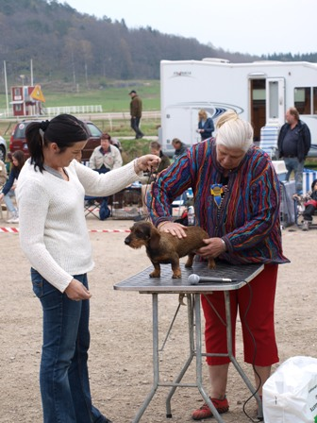
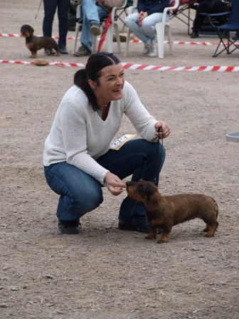
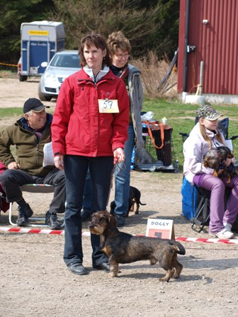
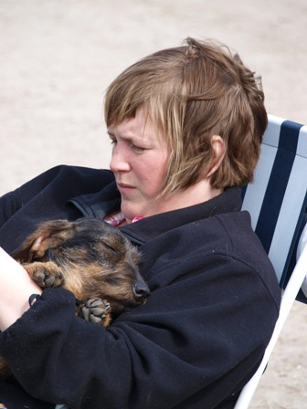
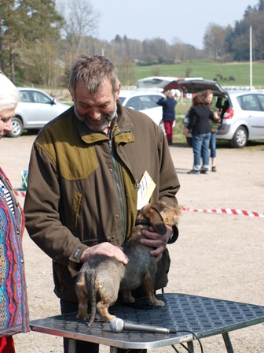
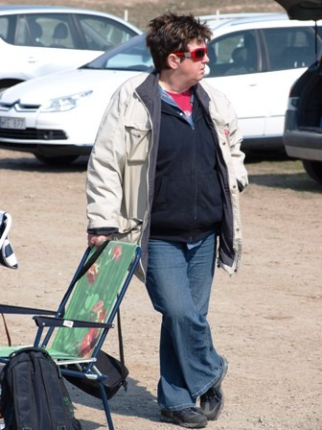

Höstutställningen i Laxsjön den 31 augusti 2008./strong>
Så har vi då haft vår årliga utställning i Laxsjön.
Vi samlades på lördagen och hade räkafton. Stämningen var god och alla tycktes trivas.
På söndagen hade vi lite duggregn under förmiddagen. Men det var trots det glad och trevlig stämning.
Domare för dagen var Marita Krantz och hon hade 80-talet hundar att bedöma.
Vi tackar utställarna och deras hundar, domaren, ringsekreterarna och övriga funktionärer för en trevlig utställning.
Ett stort TACK till Elsie Nesbakken för fina skänkta priser.
BIS-valpar:
BIS-1: Limpans Dino Boy, LN, äg. Irene Viktorsson, Åsensbruk
BIS-2: Skogsråas Blixt Gordon,KN, äg. Tony Kull, Slottsbron
BIS-3: Rödhakens Ikke, SN, äg. Gun & Bengt Högberg, Kristinehamn
BIS-4: Klippornas Molle, SD, äg. Christina Kvist, Åmål
BIS-5: Öllmans Eya, SN, äg. Bo Paulsson, Molkom
BIS-placeringar,vuxna hundar. Titlar ej med.
BIS-1: Hodja’s Kelly Kept For Keepers,SN, äg. Bo Ek, Hjo
BIS-2: Götaälvdalens Melina,LD, äg. Ewa Brattstig, Vargön
BIS-3: Vesterhaugs Adrian, LN, äg. Elin Pedersen, Bengtsfors
BIS-4: Askmaden’s Åsåfin, KN, äg. Marie & Tommy Jacobsen, Sjuntorp
BIS-5: Dualis Nubia, SK, äg. Ewa Brattstig, Vargön
Bir: Munköns Tamino,SD, äg. Ewa Brattstig, Vargön
Bim: Skogsråa’s Arngrim Bärsärk,SN, äg. Maria & Christer Eklund, Grums
Certifikat tilldelades:
Askmadens Åsåfin,KN, äg. Marie & Tommy Jacobsen, Sjuntorp
Rickeline av Rustböle,LD, äg. Birgit Sandberg & Inger Höydahl, Mellerud
Yxtanejdens Benjamin,LN, äg. Ingegärd Larsson, Eskilstuna, Championat
Yxtanejdens Eragon,LN, äg. Siw & Martina Lagerbäck, Malmköping
Botabäckens Ebbe,SN, äg. Sven Nilsson, Brålanda
Rödhakens Dropp,SN, äg. Ellen Berg, Romelanda
Skogsråa’s Arngrim Bärsärk,SN, äg. Maria & Christer Eklund, Grums
Sönnerskogens Hampus,SN, äg. Ylva Lindh, Uddevalla
Rödhakens Fixa,SN, äg. Gun & Bengt Högberg, Kristinehamn
Keeper’s Ruska,SN, äg. Lena Friberg & Bo Ek, Hjo
BIS-Veteran:
Keeper’s Imelda,SN, äg. Bo Ek, Hjo
Avelsklass:
Frostvallens Frodo,KN, äg. Anders Johansson, Ed, 1:a
Pia,KN,äg. Ingvar Kjellstorp, Tanumshede, 1:a
Uppfödarklass:
Rödhakens kennel, SN, äg. Gun & Bengt Högberg, Kristinehamn, 1:a,Hp
Hjorthult’s kennel,SN, äg. Hillevi & Björn Jungler, Ed, 1:a, Hp
Utdelade vandringspriser:
Svenska Taxklubbens minnespris vpr, Sofie’s vpr och Dalslands Taxklubbs vpr:
Hodja’s Kelly Kept For Keeper’s, äg. Bo Ek
Bästa korthåriga normaltax vpr: Askmadens Åsåfin, äg. Marie & Tommy Jacobsen
Cherrhögs Giggolo Boy’s vpr: Vesterhaugs Adrian, äg. Elin Pedersen
Bästa dvärgtax vpr och Vesterhaug’s kennels vpr: Götaälvdalens Melina, äg. Ewa Brattstig Munköns kennels vpr, Bis-valp: Limpans Dino Boy, äg. Irene Viktorsson
Barn med Tax:
1: Linnéa med Eragon
2: Herman med Hanna
3: Matilda med Tristan
Christoffer med Nisse
Isabell med Sofia
Gustav med Deztiny
För utställningskommittén
Ewa Brattstig

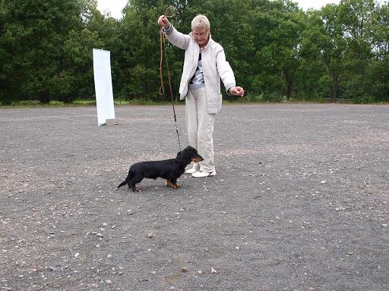
Irene Viktorsson med sin BIS-valp Limpans Dino Boy.
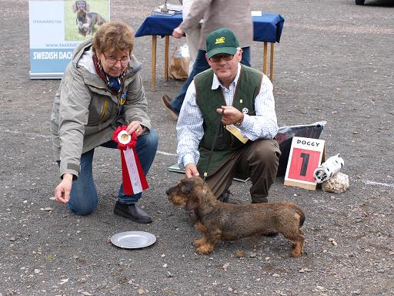
BIS Hodja’s Kelly Kept For Keepers med stolt ägare Bo Ek och dagens domare Marita Krantz.
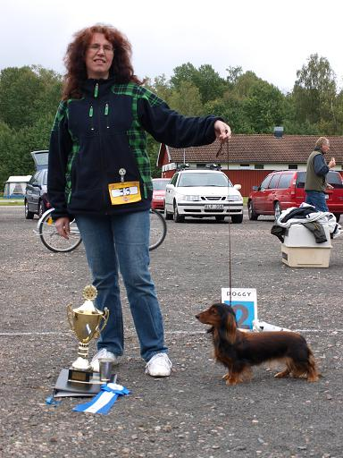
BIS-2 Götaälvdalens Melina visades av sin uppfödare Carina Carvall.
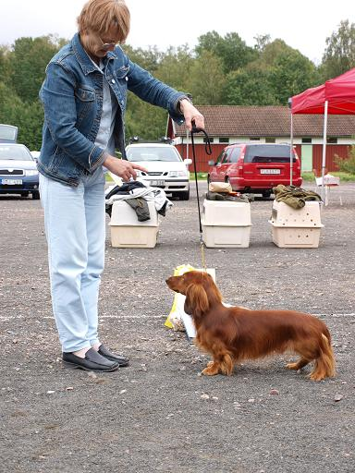
BIS-3 Vesterhaug Adrian med stolt ägare Elin Pedersen.
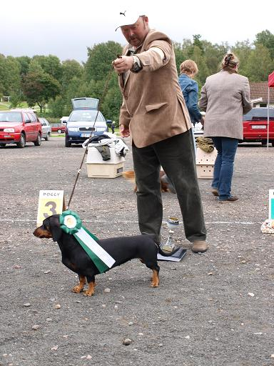
BIS-4 Tommy Jacobsen visar stolt upp sin Åsåfin.
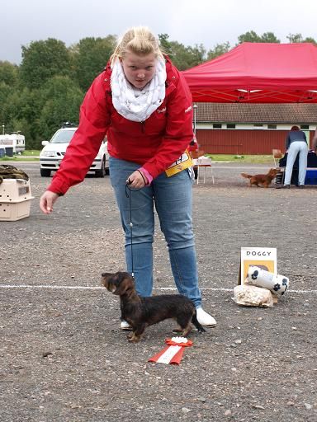
BIS-5 Annie Hansson var duktig handler åt Dualis Nubia.

Höstutställningen i Laxsjön 2007
Årets höstutställning i Laxsjön hölls den 16 september. Som vanligt hade vi en gemensam räkafton kvällen innan.
Det var som det brukar vara, en trevlig tillställning. Clas- Göran och Göran spelade upp till dans för de som ville ta sig en svängom.
Vädret var fantastiskt på lördagen, men på söndagen regnade det hela dagen. Trots regnet var det ändå många glada och positiva utställare.
Rolf Johansson bedömde samtliga taxvalpar och alla strävhåriga taxar.
Eva Jönsson bedömde drever, korthåriga och långhåriga taxar. De hade tillsammans 135 taxar att bedöma.
Vi tackar våra utställare, domare, ringsekreterare och övriga funktionärer för en trevlig utställning. Vi tackar också Elsie Nesbakken för skänkta priser.
BIS- valpar:
BIS- 1: Hedmogläntans Dirty Dancing,LD, äg. Jannicke Teigen, Lier, Norge
BIS- 2: Tau’s Artemis Ajax,SN, äg. B. Johansen, Frändefors
BIS- 3: Trollstigens Yonna,KN, äg. Gunnar Anger, Tidaholm
BIS- 4: Dorrith’s Unique Tigen Anthon,LK, äg. Doris Bååth, Alingsås
BIS- placeringar, vuxna hundar. Titlar ej med.
BIS- 1: Ra-King- Oliver. LN, äg. Tone Bakke, Arneberg, Norge
Bim : Hedmogläntans Corinne,LN, äg. I. Beinemo & E. Hedlund, Svenshögen
BIS- 2: Ellensborg’s Siri, SD, äg. Ann Lindhe’, Nossebro
Bim : Munköns Tamino, SD, äg. Ewa Brattstig, Vargön
BIS- 3: Dualis Vanessa, KD, äg. Ann-Charlotte Karlsson, Landvetter
BIS- 4: Boshaft Lochhund Blitzer, LD, äg. S. Fonichewa, St. Petersburg, Ryssland
Bim : O’Rileys Regina,LD, äg. Siv Meurling, Åkers Styckebruk
BIS- R: Hjorthult’s Yvonne, SN, äg. Hillevi & Björn Jungler, Ed
Bim : Skogsråa’s Patron,SN, äg. Maria & Christer Eklund, Grums
Bir : Lekoll Bobbi Sharm Heyla, KK, äg. M. Deeva & I.V. Lededeva, St. Petersburg, Ryssland
Bim : Lekoll Bobbi Sharm Hew Grand, KK, äg. M. Deeva & I.V. Lededeva, St. Petersburg, Ryssland
Bir : Råtax Tuva, KN, äg. Anna & Stefan Lundmark, Edsvalla
Bim : Ubsola Flippe, KN, äg. Karl-Erik Lugn, Götene
Bir : Zhemchuznina Petersburga Larri King, LK, äg. E.I. Fonicheva, St. Petersburg, Ryssland
Bis-veteraner:
Bis-1: Skogsråa’s Patron, SN, äg. Maria & Christer Eklund, Grums
Bis-2: Molidens Vicky, KN, äg. Marita Krantz, Frändefors
Bästa uppfödargrupp:
Hjorthult’s Kennel, SN, äg. Hillevi & Björn Jungler,Ed
Vandringspriser:
Cherrhögs Giggolo Boy’s vpr, Sofies vpr och Svenska Taxklubbens minnespris vpr:
Ra-King-Oliver, äg. Tone Bakke, Norge
Bästa korthåriga normaltax: Råtax Tuva, äg. Anna & Stefan Lundmark, Edsvalla
Dalslands Taxklubbs vpr: Hjorthult’s Yvonne, äg. Hillevi & Björn Jungler, Ed
Vesterhaug’Kennels vpr: Boshaft Lochhund Blitzer, äg. S. Fonichewa, St. Petersburg, Ryssland
Munköns Kennels vpr: Ellensborg’s Siri, äg. Ann Lindhe’, Nossebro
Barn med Tax:
Barn under 10 år:
1: Matilda med Nigelle
2: Kajsa med Tuva
Barn över 10 år:
1: Joakim med Julia
2: Alexandra med Åsa
3: Johan med Ludde
4: Ingrid med Emil
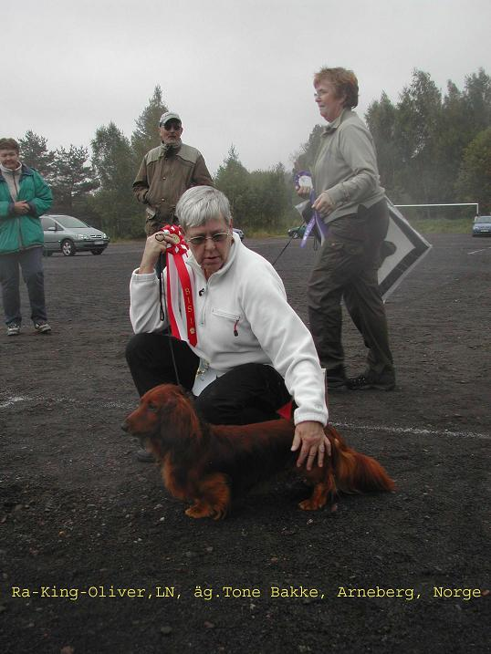
BIS 1
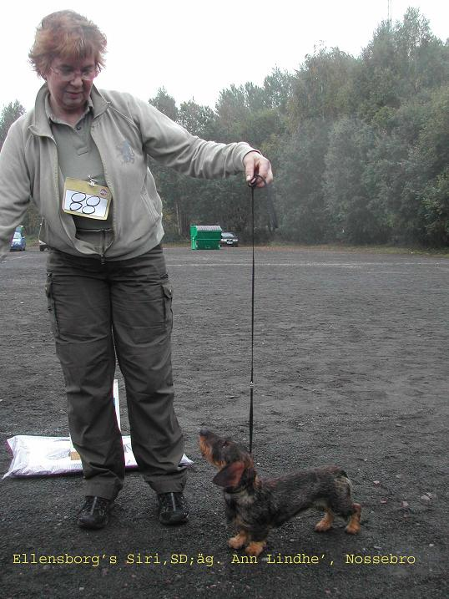
BIS 2
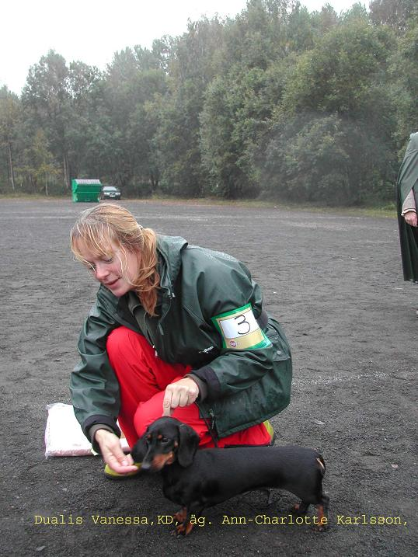
BIS 3
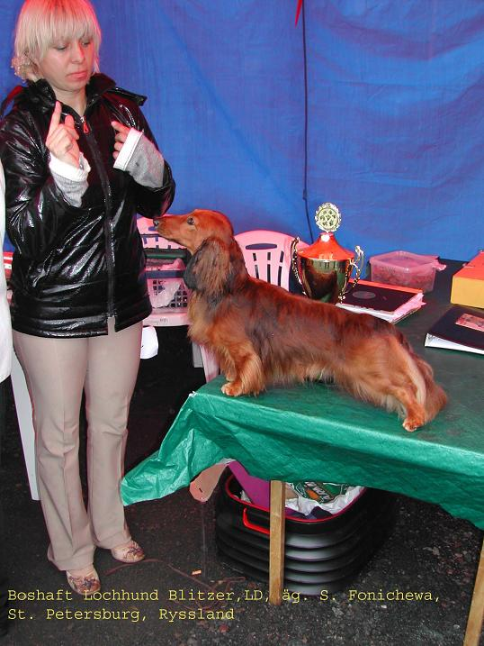
BIS 4
För utställningskommittén
Ewa Brattstig

Bohuslän-Dals Taxklubbs utställning 20 april 2008-04-20
Bohuslän-Dals Taxklubb höll sin första utställning, efter namnbytet, i Uddevalla. Efter en kall morgon med några minusgrader, värmde solen snart skönt och utställningen hölls utomhus. Bo Wallin dömde de tre hårlagen i normalstorlek, och strävhåriga dvärgar och kaniner. Rolf Johansson dömde alla valpar, kort-och långhåriga dvärgar och kaniner. Det blev en trevlig dag med gemytlig stämning. Visst blev väl en del utställare besvikna över resultatet men oavsett vad domaren tycker så har man samma hund med sig hem som när man kom. Vi tackar alla utställare med sina fina taxar, domarna, ringsekreterarna och övriga funktionärer för en bra dag.
BIS 1- valp: Ellensborg’s W Frans Flöjt, SN, ägare: Leif Skog, Sollebrunn
BIS 2- valp: Romance De La Hérelle, KD, ägare: Linda Nyqvist, Timmele
BIS 3- valp: Lags Balanced Balder, LD, ägare: Laila Brorsson, Lysekil
Resultat med alla titlar utelämnade:
BIS 1- veteran: Ra-King-Oliver, LN, ägare: Tone Bakke, Arneberg, Norge
BIS 2- veteran: Dualis Rififi, KK, ägare: Helena Knez, Ytterby
BIS 3- veteran: Bissebo Randi, SN, ägare: Vicktoria Gustafsson, Långås
BIS 1: Hodja’s Kelly Kept For Keeper’s,SN, ägare: Bo Ek, Hjo
BIM : Stubbkärrs Istwan, SN, ägare: Ulf Wall, Säffle
BIS 2: Ellensborg’s Siri,SD, ägare: Ann Lindhe’, Nossebro
BIM : Munköns Tamino, SD, ägare: Ewa Brattstig, Vargön
BIS 3: Ra-King-Oliver,LN, ägare: Tone Bakke, Arneberg, Norge
BIM : Ac- Heart Breaker,LN, ägare: Vera Vestby, Nordre Frogn, Norge
BIS 4: Fädernegårdens Lille Frodo,KD, ägare: Helena Knez, Ytterby
BIS 5: Dualis Nubia,SK, ägare: Ewa Brattstig, Vargön
BIS 6: Askmaden’s Åsåfin,KN, ägare: Marie & Tommy Jacobsen, Sjuntorp
BIS 7: Götaälvdalens Tristan,LD, ägare: Carina Carvall, Lödöse
BIM : Trålens X-a Udr, LD, ägare: Lena Svensson, Sjuntorp
Utdelade vandringspriser:
Cherrhögs Giggolo Boy’s vpr till Ra-King-Oliver, ägare Tone Bakke, Norge
Bästa strävhåriga normalstora tax vpr till Hodja’s Kelly Kept For Keeper’s, ägare Bo Ek, Hjo
Grönslättens vpr långhårig valp till Lags Balanced Balder,ägare Laila Brorsson, Lysekil
Munköns vpr- Bis-valp till Ellensborg’s W Frans Flöjt, ägare Leif Skog, Sollebrunn
För utställningskommitte’n
Ewa Brattstig
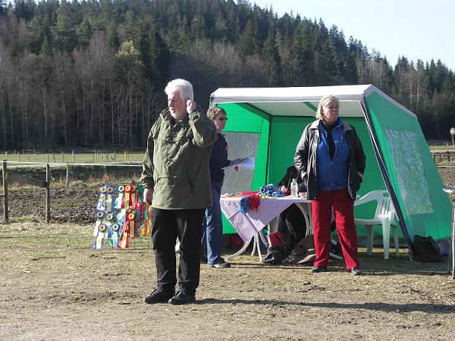
Domare Bo Wallin med domareleven Lisbeth Liljeqvist som intresserat granskar taxarna. I bakgrunden står våran nyblivna ringsekreterare Birgitta Johansson.
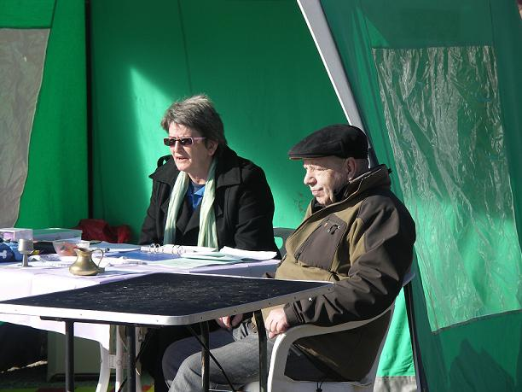
Domare Rolf Johansson sitter och njuter i vårsolen tillsammans med ringsekreterare Ewa Kämpe.
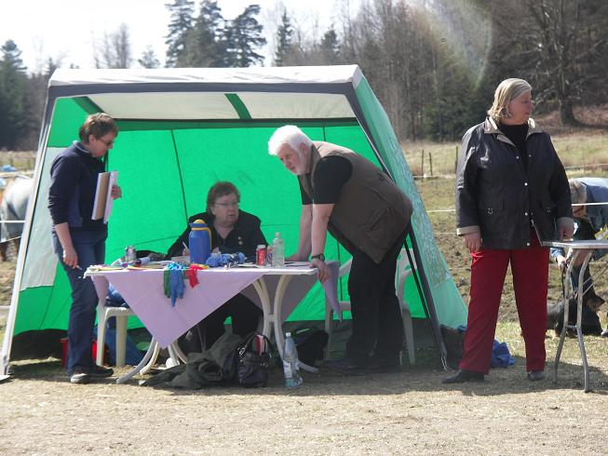
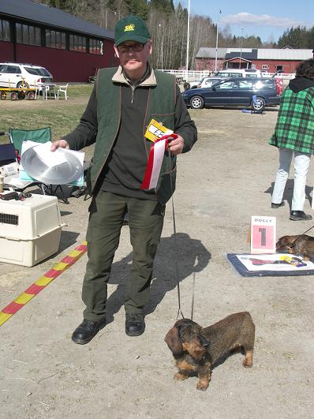
Här har vi dagens nöjda vinnare, Hodja’s Kelly Kept For Keeper’s,SN, ägare: Bo Ek, Hjo

Dalslands Taxklubbs vårutställning i Uddevalla 070415
I vackert vårväder med sol, dock lite kyliga vindar, avhöll vi vår utställning utomhus. Det var 105 taxar anmälda så vi är glada att Lennart Davidsson ställde upp och dömde strävhåriga normaler och alla valpar. De övriga dömde Bertil Lundgren. Det var roligt att alla nio varianterna av tax var anmälda och med i finalen.
Vi tackar alla trevliga utställare med sin taxar, våra domare, ringsekreterare och övriga funktionärer för en gemytlig utställning. Vi gratulerar alla framgångsrika taxar och deras ägare.
Bis-1 valp: Vesterhaug Cherri, LN (6-9 mån) ägare: Ole Bartholdsen, Mellerud
Bis-2 valp: Säröbos Sexiga Vega, KN ( 6-9 mån) ägare: Johanna & Inger Lehman, Grums
Bis-3 valp: Bergsbakken’s Prins Charming, LN (4-6 mån) ägare: Tone Bakke, Arneberg, Norge
Bis-4 valp: Bikarol’s Bold Belgarion, KD (6-9mån) ägare: Elisabeth Martinsen, Ed
Bis-5 valp: Dorrith’s T-Akhira, LD (4-6 mån) Ägare: Doris Bååth, Alingsås
Bis-1 : Lillsjöskogens My Fair Lady, KN ägare: Ulrika Langenius, Stocksund
Bis-2 : Dualis Rififi, KK ägare: Gunilla & Helena Knez, Ytterby
Bis-3 : Dualis Wonne, KD ägare: Gerda Brandstrup, Dröbak, Norge
Bis-4 : Fla-Go-Line’s Vimsen Victor, LK ägare: Jannicke Teigen, Lier, Norge
Bis-5 : Ellensborg’s Siri,SD ägare: Ann Lindhe’, Nossebro
Bir : Ra-King-Oliver, LN ägare: Tone Bakke, Arneberg, Norge
Bir : Öllmans Önska, SN ägare: Gunilla Bergh, Uddevalla
Bir : Sågarebyns Nora, LD ägare: Maj-Stina Wadenstein, Trollhättan
Bir : Dualis Nubia, SK ägare: Ewa Brattstig, Vargön
Bim : B-Strups Osborne, KN ägare: Christina Söderström, Älvängen
Bim : Shardagang Sea King At Kanix, KD ägare: Gerda Brandstrup, Dröbak, Norge
Bim : Munköns Tamino, SD ägare: Ewa Brattstig, Vargön
Bim : Östbo’s Vakker Vit Löin, LN ägare: Kjersti Kolsrud, Rådal, Norge
Bim : Allax Ärro, SN ägare: Marion & Alf Olsson, Henån
Bim : O’Rileys Xellent, LD ägare: Susan Dalton, Torslanda
Bis-veteran: Lillsjöskogens My Fair Lady, KN ägare: Ulrika Langenius, Stocksund
Bis-veteran 2: Bissebo Randi,SN ägare: Vicktoria Gusrafsson, Långås
Bästa uppfödargrupp : Kennel Rödhakens, Gun & Bengt Högberg, Kristinehamn
Vandringspriser tilldelades:
Cherrhögs Giggolo Boy’s vpr: Ra-King-Oliver, LN ägare: Tone Bakke, Arneberg, Norge
Grönslättens vpr- bästa långhåriga dvärgtax valp, Dorrith’s T-Akhira, ägare: Doris Bååth, Alingsås
Munköns vpr- bästa valp oavsett storlek & hårlag, Vesterhaug Cherri,LN ägare: Ole Bartholdsen, Mellerud
För utställningskommitte’n
Ewa Brattstig
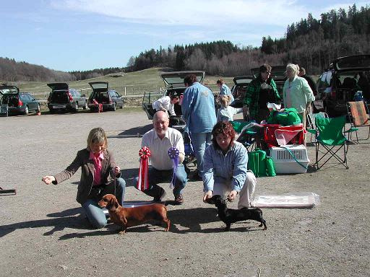
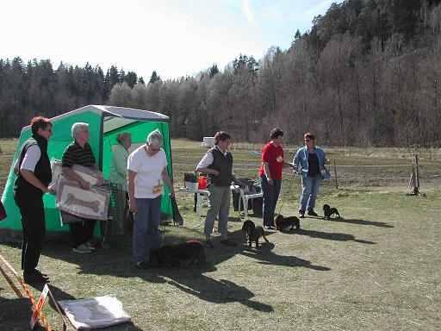

Vårutställningen i Uddevalla 2006

Dalslands Taxklubb höll sin vårutställning I Uddevalla 2006-04-23. Det var en varm och solig dag. Perfekt att vara ute. Det var 83 taxar anmälda som domare Nils Molin skulle bedöma.
Vi tackar utställarna och deras taxar, domaren, ringsekreterarna och övriga funktionärer för en trevlig och gemytlig dag. Vi gratulerar alla framgångsrika taxar.

BIS 1 SUCH SVCH Vesterhaug Wenja KN äg. Elsie Nesbakken, Mellerud

BIS 2 Ellensborg’s Ruben SN äg. Ann Lindhe’, Nossebro

BIS 3 Fädernegårdens Lille Eddie KD, äg. Helena Knez, Ytterby

BIS 4 INTU(v)CH NUCH SU(v)CH Dualis Nubia SK, äg. Ewa Brattstig, Vargön

BIS 5 SU(v)CH NUCH SVCH Götaälvdalens Melina LD, äg. Eva Strid Trollhättan

BIS 6 Munköns Tamino SD, äg. Ewa Brattstig, Vargön

BIS 7 INTUCH NORDUCH Ra-King-Oliver LN, äg. Tone Bakke, Arneberg, Norge

Bim SU(v)CH NUCH INTUCH Dualis Csardas KN, äg. Ann-Charlotte Karlsson, Landvetter

Bim NVCH Daksgården’s Amanda SN, äg. Aslaug Knutsen & Arild Björn, Grimstad, Norge

Bim Hebert of Queenshill LD, äg. Carina Vähäkuopus, Lödöse

Bim SVCH SU(v)CH Munköns Carmen SD, äg. Ewa Brattstig, Vargön

Bim SUCH SVCH Vesterhaugs Teia LN, äg. Elsie Nesbakken, Mellerud

Bästa veteran NORDJ(d)CH DKBCHD SVCH Ubsola Kotte SN, äg. Urban Alfredson, Sjuntorp

Bästa valpar

BIS 1 Skogsråa’s Åphelia SN, äg. Fritiof Jansson, Uddevalla

BIS 2 O’Rileys Xellent LD, äg. Susan Dalton, Torslanda

Bim Götaälvdalens Rose LD, äg. Maria Hansson, Trollhättan

BIS 3 Munköns Olympia SD, äg. Olof Callstam, Vänersborg

Bim Munköns Orfeus SD, äg. Anna Karin Samuelsson, Uddevalla

Vandringspriser tilldelades:
Bästa KN Vesterhaug Wenja äg. Elsie Nesbakken, Mellerud
Cherrhögs Giggolo Boy’s vpr bästa LN Ra-King-Oliver äg. Tone Bakke, Arneberg
Grönslättens vpr bästa LD valp O’Rileys Xellent äg. Susan Dalton, Torslanda
Munköns vpr bästa valp Skogsråa’s Åphelia SN, äg. Fritiof Jansson, Uddevalla

Elsie Nesbakken hade skänkt pris till bästa junior och bästa hund i öppen klass. Tack Elsie för ett trevligt initiativ. Samtidigt tackar vi också Granngården i Uddevalla för sponsringen till utställningen.

För utställningskomitte’n
Ewa Brattstig
Höstutställning i Laxsjön 2006
BIS-valpar:
BIS-1 Bothnia’s DG Uzza Rödlöga LD, ägare Eva Mindesparr, Åkersberga
BIS-2 ÅsbackensTuva SN, ägare Ingrid Andersson, Väse
BIS-3 Munköns Olympia SD, ägare Olof Callstam, Vänersborg
BIS-4 Drever
BIS- veteraner:
BIS-1 Skogsråa’s Patron SN, ägare Maria & Christer Eklund, Grums
BIS-2 Molidens Vicky KN, ägare Marita Krantz, Frändefors
BEST IN SHOW:
BIS-1 Acca Bacca Boncaracca LN, ägare Tove Siljuberg, Oslo
Bim Ra-King-oliver LN, ägare Tone Bakke, Arneberg, Norge
BIS-2 Skogsråa’s Patron SN, ägare Maria & Christer Eklund, Grums
Bim Öllmans Önska SN, ägare Gunilla Bergh, Uddevalla
BIS-3 Bothnia’s DG Rimfaxe Rödlöga LD, ägare Eva Mindesparr, Åkersberga
Bim Götaälvdalens Melina LD, ägare Ewa Brattstig, Vargön
BIS-4 Wervest’s Sjarmor SD, ägare Vera Gundersen, Kolbjörnsvik, Norge
Bim Munköns Carmen SD, ägare Ewa Brattstig, Vargön
BIS-R Vesterhaug Wenja KN, ägare Elsie Nesbakken, Mellerud
Bir Drever
Bästa avelsgrupp:
Mariebergs Luma, ägare Alf Olsson, Henån
Bästa uppfödargrupp:
Campilios kennel, ägare M-L Ridde & Stellan Karlsson, Kristinehamn
Några hundar fick äran att ta emot vandringspriser.
Svenska Taxklubbens minnespris vpr- BEST IN SHOW
Sofies vpr och
Cherrhögs Giggolo Boy’s vpr erövrades i år av Acca Bacca Boncaracca
Bästa korthåriga normaltax erövrades av Vesterhaug Wenja Vesterhauh kennel’s vpr och Bästa dvärgtax erövrades av Bothnia’s DG Rimfaxe Rödlöga Munköns kennels vpr-bästa valp erövrades av Bothnia’s DG Uzza Rödlöga
Vi hade också en liten tävling för kommande handlers: Barn med hund
Barn under 10 år:
Vinnare Nathalie Ericsson med Lina
Barn över 10 år:
Vinnare Marlene Blum Garcia med Öllmans Önska
För utställningskommitte’n/ Ewa Brattstig
2005
Höstutställning Laxsjön
Den årliga utställningen i Laxsjön hölls söndagen 25/9.
I år blev det ingen grillkväll, utan en räkafton på lördag kväll. Det var över 60 personer som deltog. Kvällen var mycket trevlig och stämningen var hög.
Vi sjöng allsång och lyssnade på två duktiga sångare. Tack för underhållningen Stanley och Thomas! PR-kommitte’n skall ha en stor eloge för en mycket trevligt ordnad fest. Så blev det då söndag morgon och dimmolnen låg täta. Men frampå dagen kom solen fram.
Våra domare, Ingrid Andersson dömde samtliga valpar och strävhåriga taxar.
Ove Germundsson dömde drever, korthåriga och långhåriga tax. Det var 115 taxar anmälda + 25 drever.
I år kunde man vinna presentkort till Sun Like, Friskvård & Spa i Mellerud.Det var tre presentkort som hade skänkts.
Ett presentkort gick till nr 23 på katalogen, nästa presentkort gick till startnummer 13 i katalogen och det tredje vanns av BIS-hunden.
Grattis till er tre lyckliga vinnare. Det var skänkt pris till utställningens bäst placerade junior, unghund och öppenklasshund. Tack för dessa fina priser Vesterhaug kennel! Det var en mycket trevlig ide’. Samtliga Bir-hundar fick ett specialkoppel med halsband som var skänkt av Sylvias Hund & Fritid. Vi vill på detta sätt tacka våra sponsorer. Tack till våra domare, ringsekreterare och övriga funktionärer för en trevlig dag.
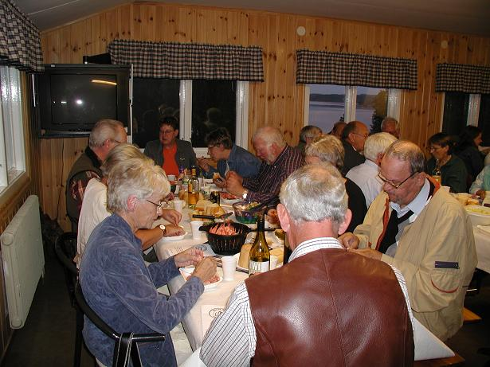

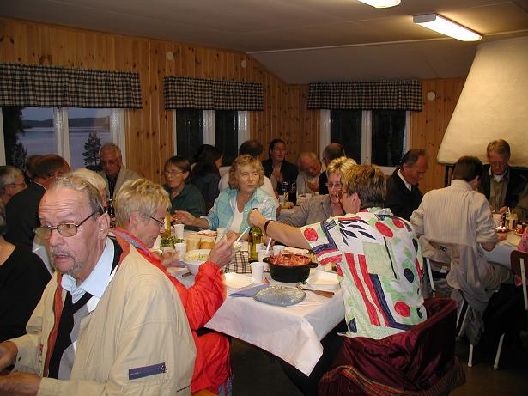

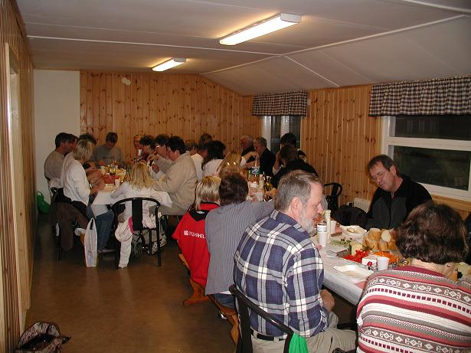

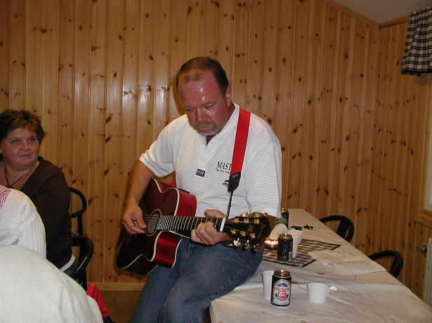

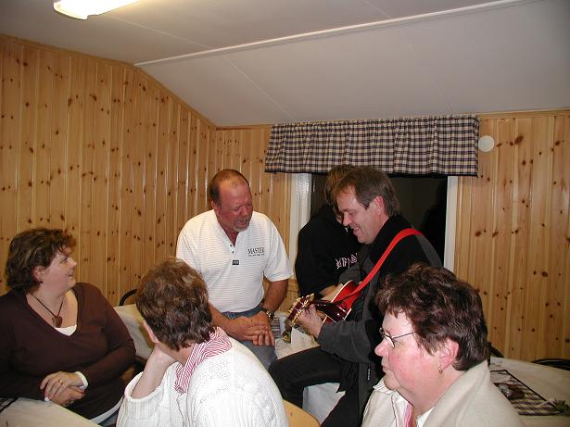

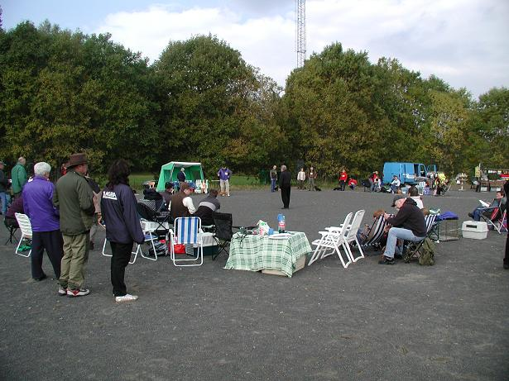

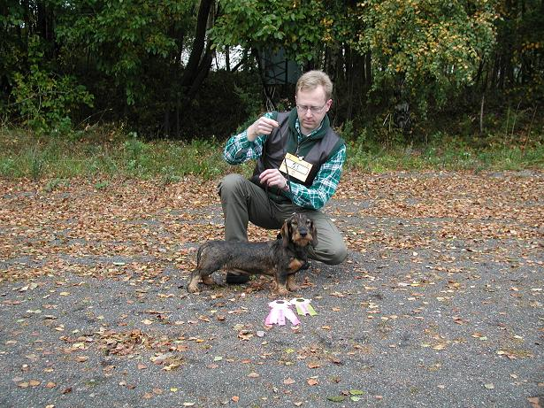

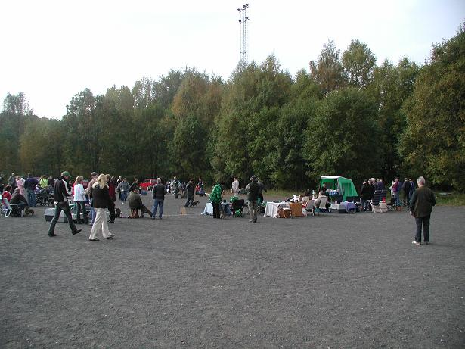

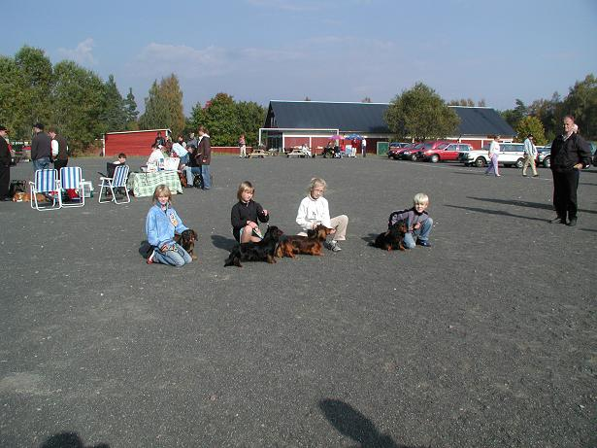
Barn med tax.

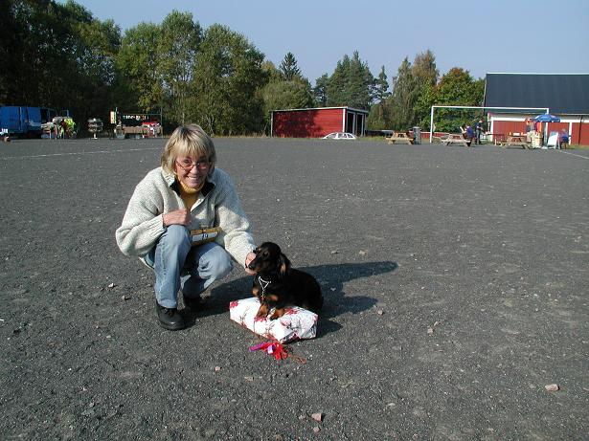
Långhåriga kanintaxen Foxfoot Make More Music Bästa Junior.

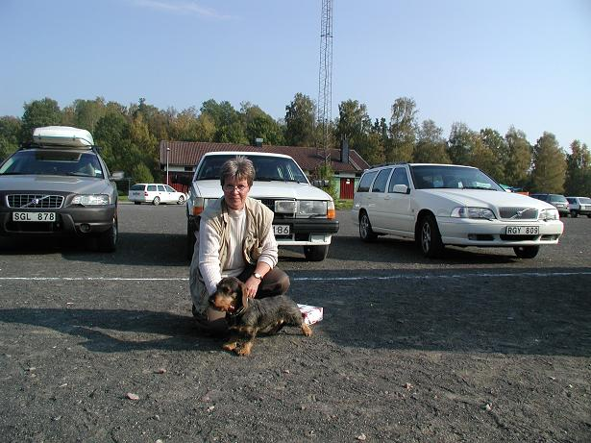
Strävhårig normaltax Skogsdrevets Pa Dacke Bästa unghund Munköns Tamino.

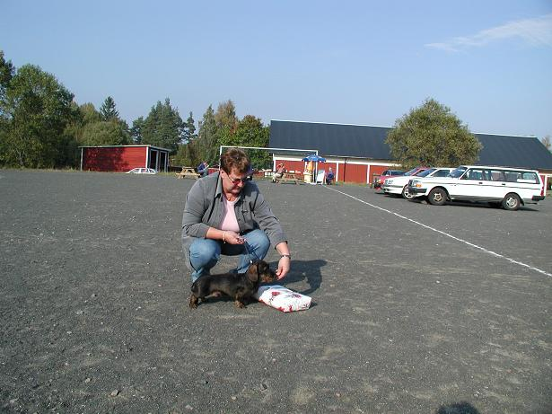
Strävhåriga dvärgtaxen Munköns Tamino Bästa öppen-klass hund.

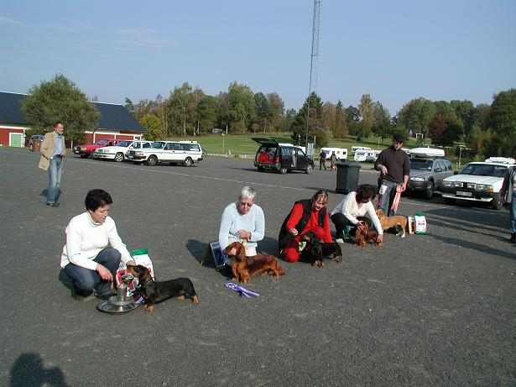
Bis-vinnaren Stubbkärrs Hanna.

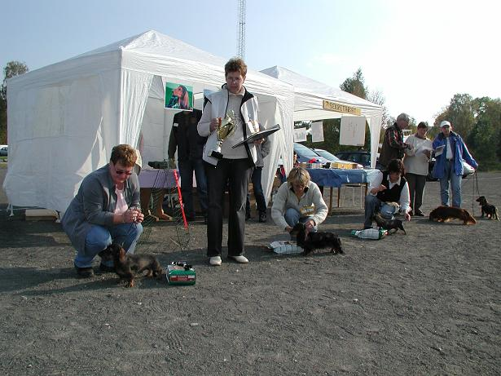
BIR-hund.
För utställningskommitte’n / Ewa Brattstig
Höstutställning i Laxsjön (25/9-05)
BIS finalen
BIS-1 Stubbkärrs Hanna SN ägare B-M & L. Wettergren Säffle
Bim Stubbkärrs Igor SN ägare Maria & Ch. Eklund Grums
BIS-2 Ra-King-Oliver LN ägare Tone Bakke Arneberg Norge
Bim Götaälvdalens Odett LN ägare Carina Vähäkuopus Lödöse
BIS-3 Dualis Csardas KN ägare A-C Karlsson Landvetter
Bim Västergårdens Paulina KN ägare Ulf Wall Säffle
BIS-4 Herbert of Queenshill LD ägare Carina Vähäkuopus Lödöse
Bim Foxfoot Marguerita LD ägare Eva Brenkle Hangren Vagnhärad
BIS-R Drever
Bir Munköns Tamino SD ägare Ewa Brattstig Vargön
Bir Munköns Carmen SD ägare Ewa Brattstig Vargön
Bir Foxfoot Make More Music LK Britt Corell Fetsund Norge
Bir Dualis Nubia SK ägare Ewa Brattstig Vargön
Bir Marelden’s Amara KD ägare Eva Flenberg Trollhättan
BIS-valpar:
BIS-1 Öllmans Öman SN, ägare Bo Paulsson Molkom
BIS-2 Ellenborg’s Ruben SN ägare Ann Lindhé Nossebro
BIS-3 Hedmogläntans Beauty Love LD ägare I. Beinemo & E. Hedlund Svenshögen
BIS-4 Götaälvdalens Queen LD ägare Britt-Marie Aronsson Ödeborg
BIS-R Viltvittringens Adam SD ägare Elisabeth Martinsen Ed
BIS-veteraner:
BIS-1 Stubbkärrs Domingo KN ägare Ulf Wall Säffle
BIS-2 Tronebäckens Moa SN ägare Marita & Lars Krantz Frändefors
BIS-3 Pre-Eminence’s Neversaynever Again SD ägare Ewa Brattstig Vargön
BIS-4 Sågarebyns Fredman LD ägare Eva Strid Trollhättan
Bästa Uppfödargrupp:
Tronebäckens Kennel ägare Marita & Lars Krantz Frändefors
Några hundar fick äran att ta emot vandringspriser.
Sv.Taxklubbens minnespris-25 år,
Dalslands Taxklubbs vpr. och
Sofies vandringspris erövrades i år av Stubbkärrs Hanna
Cherrhögs Giggolo Boy’s vpr erövrades i år av Ra-King-Oliver
Vesterhaug kennel’s vpr och
Bästa dvärgtax erövrades av Herbert of Queenshill
Bästa korthåriga tax erövrades av Dualis Csardas
Vandringspriset till Bästa valp erövrades av Öllmans Öman, som erhöll priset för alltid. Bo Paulsson har tidigare haft två valpar med, som erövrat priset. De valparna är dessutom mormor och morfar till Öman.
Nyblivna champions:
B-Strups Osborne KN ägare Christina Söderström Älvängen
Hopsasas Legans-Freja KN ägare Sven-Olof Arveblad Vargön
Dammlöt’s Kasper LD ägare Ramona Åberg Munkedal
Foxfoot Marguerita LD ägare Eva Brenkle Hangren Vagnhärad
Foxfoot Lazuli LK ägare Anne Dahlborn Söderköping
Foxfoot True Blue LD ägare Britt Corell Fetsund Norge
Öllmans Yoman SN ägare Inge Andersson Hammarö
Sönnerskogens Bezzi SN ägare Stefan Kihlstrand Hamburgsund
Vi gratulerar till CHAMPIONATET!
Barn med hund:
1:a Pontus Madenvik med Julia
2:a Tove Strömberg med Harry
3:a Matilda Vähäkuopus med Godwin
4:a Felicia Höglund med Bosse

Dalslands Taxklubbs vårutställning i Uddevalla 20050417
I härlig vårsol hölls utställningen utomhus. Det var 106 taxar anmälda.
Domare var Lennart Davidsson och Bo Wallin. Stämningen var gemytlig och hundarna verkade trivas. Det delades ut många cert och det blev en del nya champions. Vi tackar alla utställare, hundar, domare, ringsekreterare för en trevlig dag.
Bis-finalen dömdes av Lennart Davidsson.
Bis-1: Stubbkärrs Istwan,SN, ägare Ulf Wall,Säffle
Bis-2: Ra-King-Oliver, LN, ägare Tone Bakke, Arneberg, Norge
Bis-3 Stubbkärrs Önsketösa, SD, ägare Ulf Wall, Säffle
Bis-4 Skogsråas Xtravaganza,KN, ägare Agneta & Tony Kull, Slottsbron
Bis-5 Dualis Nubia,SK, ägare Ewa Brattstig,Vargön
Bis-6 O’Rileys Regina,LD, ägare: Siv Meurling, Åkers Styckebruk
Bis- veteran: Stubbkärrs Önsketösa,SD, ägare Ulf Wall
Bis-valp: Vesterhaugs Ylva,LN, ägare Ulf Wall
Bästa avelsgrupp: Skogsråas Patron,SN, ägare Maria Eklund, Grums
Bästa uppfödargrupp: Åsbackens kennel,SN, Ingrid & Stig Andersson, Väse
Utdelade vandringspriser
Bis Svarte Pers vpr: Stubbkärrs Istwan, ägare Ulf Wall, Säffle
Cherrhögs Giggolo Boy’s : Ra-King-Oliver, ägare Tone Bakke, Arneberg, Norge
Bästa korthåriga normaltax: Skogsråas Xtravaganza,ägare Agneta & Tony Kull, Slottsbron
Grönslättens vpr till bästa långhåriga dvärgtaxtik: O’Rileys Regina,ägare Siv Meurling, Åkers Styckebruk
Grönslättens vpr till bästa långhåriga dvärgtax,valp: Dorriths Othilia, ägare Doris Bååth, Alingsås
Götaälvdalens vpr till bästa valp oavsett storlek & hårlag: Vesterhaugs Ylva, ägare Ulf Wall, Säffle, som också erövrade priset för alltid.
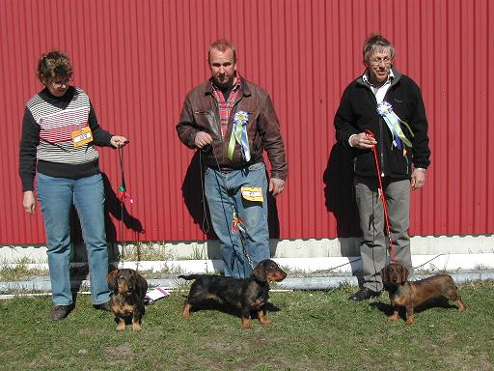
Tre generationer med strävhårig tax. SUoJ(d)CH Tronebäckens Moa med ägare M Krantz, sonen SNJ(d)CH Tronebäckens Rustan med ägare Thomas Andersson och barnbarnet Mirja, ägare Rune Karlsson.

